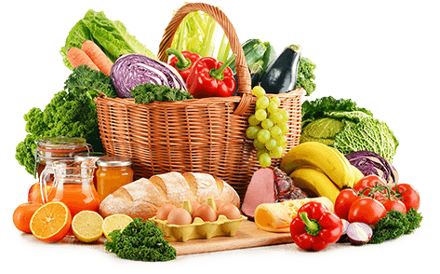

JEDILNIK (12. 1. ─ 16. 1. 2026)
 | MALICA | KOSILO | POPOLDANSKA MALICA
PONEDELJEK | mlečni zdrob⁷, kakavov posip, banana | goveja juha^{1,3,9}, špageti z bolonjsko omako¹, zelena solata, sadni napitek | polbeli kruh¹, hruška, voda
TOREK | hot dog štučka¹, hrenovka, ketchup/majnoza³, hibiskusov čaj, mandarina | goveja juha^{1,3,9}, kruhov cmok¹, goveji golaž¹, rdeča pesa, voda | polbeli kruh¹, sir⁷, voda
SREDA | polnozrnati kruh¹, piščančja prsa, sveže kumare, jabolko, planinski čaj | grahova juha¹,ocvrtki¹, puranji zrezki v naravni omaki¹, kuhana zelenjava, kitajsko zelje, voda | čokoladni puding⁷, pomaranča, voda
ČETRTEK | ajdov kruh¹, bučni namaz⁷, češnjev paradižnik, pomaranča, hibiskusov čaj | goveja juha^{1,3,9}, gratinirane testenine s spraženo zelenjavo ^{3,7}, zelena solata, sadni napitek | polnozrnati kruh¹, jabolko, voda
PETEK | sirova štručka¹, kakav⁷, hruška | jota (repa) z vratnikom¹, gibanica^{1,3,7,8c}, voda | polbeli kruh¹, rezina salame piščančja prsa, voda

Alergeni: 1: gluten (pšenica, pira, rž, ječmen, oves, kamut), 2: raki, 3: jajca, 4: ribe, 5: arašidi, 6: soja, 7: laktoza (mleko in mlečni izdelki), 8: oreški (8a: mandlji, 8b: lešniki, 8c: orehi, 8d: indijski orehi, 8e: brazilski oreščki, 8f: pistacija, 8g: makadamija), 9: listna zelena, 10: gorčično seme, 11: sezam, 12: žveplov dioksid in sulfiti, 13: volčji bob, 14: mehkužci Dietni obroki, ki jih pripravljamo po navodilu pediatra, lahko vsebujejo navedene alergene v sledovih.
DOBER TEK!
Kuhinja si pridružuje pravico do spremembe jedilnika.
V sodelovanju pripravila: Robert Troha, vodja kuhinje in Jerca Bogataj, organizatorka prehrane

